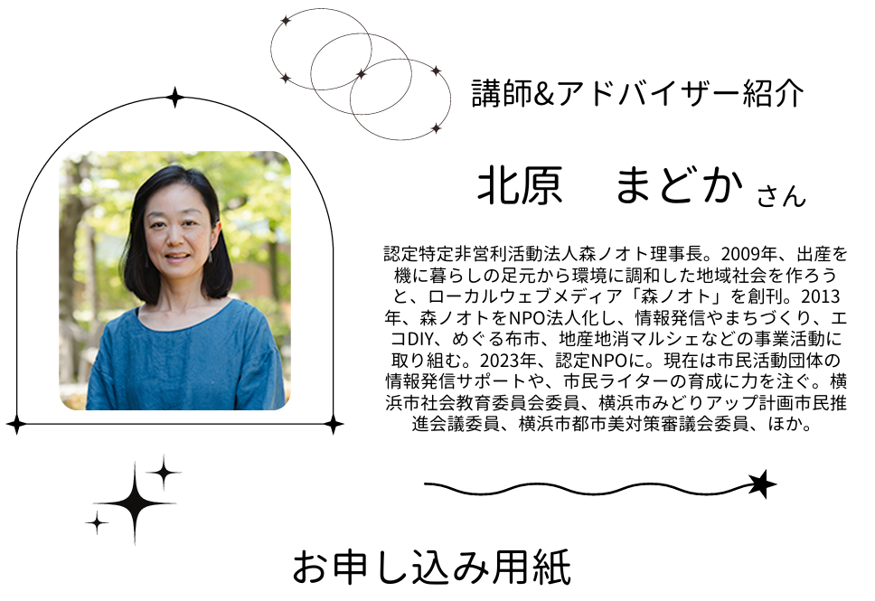

ひらつか市民活動センター宛FAX番号　0463-35-6601

|  |  |
| --- | --- |
| 団体名 |  |
| お名前 |  |
| お電話番号 |  |
| メールアドレス |  |
| 事前にご質問等  ございましたら  ご記入ください |  |